Методическая разработка
Тема: Применение прикладных упражнений, не требующих специальных тренажёров, для формирования и коррекции осанки.
Цель: Оптимизация двигательной деятельности обучающихся в рамках урока физической культуры путём использования новых упражнений, не требующих сложного технического оснащения, но эффективно решающих задачи по формированию и коррекции осанки.
Планируемые результаты
Предметные: - обучение прикладным двигательным действиям, позволяющим формировать навыки для успешного освоения гимнастических упражнений;
- формирование образа движений, позволяющих успешно освоить технику плавания;
Личностные: - формирование и укрепление правильной осанки на основе выполняемых упражнений;
- формирование и развитие двигательных навыков необходимых человеку в экстремальных условиях;
- формирование психологических качеств, необходимых для принятия правильных решений в экстремальных условиях;
Метапредметные: - формирование навыка использования имеющихся знаний и двигательных умений в новом качестве, в зависимости от условий созданных внешними факторами, включая условия чрезвычайных ситуаций;

Требования к современному уроку согласно ФГОС, не выполнимы без реализации нового подхода к выбору видов двигательной деятельности (физических упражнений) при решении учебных задач урока физической культуры. Практически ни одна из школ сельской местности, не имеет специальных гимнастических снарядов и плавательных бассейнов, необходимых для проведения специальных коррекционных упражнений по формированию и укреплению осанки обучающихся.
Предложенная методика использования специфических двигательных действий не только даёт положительные и скорые результаты, но и позволяет всем учащихся (включая учащихся специальных медицинских групп с нарушениями осанки) заниматься вместе с классом. Формировать разноплановые УУД, в рамках выполнения не сложных, безопасных и простых в плане техники упражнений.
В школах, где нет спортивного зала, специально оборудованного мягким покрытием, место для выполнения упражнений формируется из гимнастических матов, выложенных в длину на одной линии. Общая протяжённость места выполнения выбирается с учётом возраста и подготовленности обучающихся.
При использовании этих упражнений во время урока рекомендована гимнастическая разминка, такая же, как и для выполнения акробатических упражнений в основной части урока. При планировании основной части урока с использованием предложенных упражнений стоит учесть, что для неподготовленных учащихся и учащихся имеющих отклонения в формировании позвоночного столба такие упражнения представляют значительную физическую нагрузку! Чтобы избежать перегрузки при использовании предложенных упражнений их следует сочетать с несложными элементами акробатики, а после, желательно выполнить упражнение для увеличения подвижности позвоночного столба на всех его участках. Одно из наиболее эффективных упражнений в этом плане будет приведено в качестве примера.

Количество повторений конкретного упражнения зависит от цели его использования и определяется учителем физической культуры индивидуально для каждого обучающегося!
Практически все корригирующие упражнения рассчитаны на восстановление нормального мышечного тонуса позвоночного столба на всех его участках, что ведёт к правильному привычному положению позвоночника, то есть правильной осанке.
В профилактических целях нагрузка для всех учащихся может быть одинаковой.
Контроль ЧСС даёт вполне объективную картину воздействия упражнений на организм ученика, поэтому следует следить за нагрузкой, контролируя выборочно нескольких учеников.
Стоит также учесть, что подобные упражнения достаточно эффективно тренируют не только мышцы и связочный аппарат, формирующий осанку, но и являются общеразвивающими. Воздействие на группы мышц верхнего плечевого пояса сравнимы с упражнениями, выполняемыми со значительным отягощением.

Упражнение №1 (Фото №1)
Передвижение на четвереньках по выстланным матам. Исходное положение - опора на кисти рук и ноги согнутые в коленях, спину не округлять, голова слегка приподнята.
Во время передвижения стараться не сильно сгибать руки в локтях, чтобы обеспечить изначально принятое положение.
Упражнение рекомендовано при любых отклонениях в формировании осанки поскольку не требует особенных силовых затрат и в равной степени задействованы практически все мышцы обеспечивающие удержание позвоночного столба. Может выполняться в различном темпе от умеренного, до высокого.

Фото №1
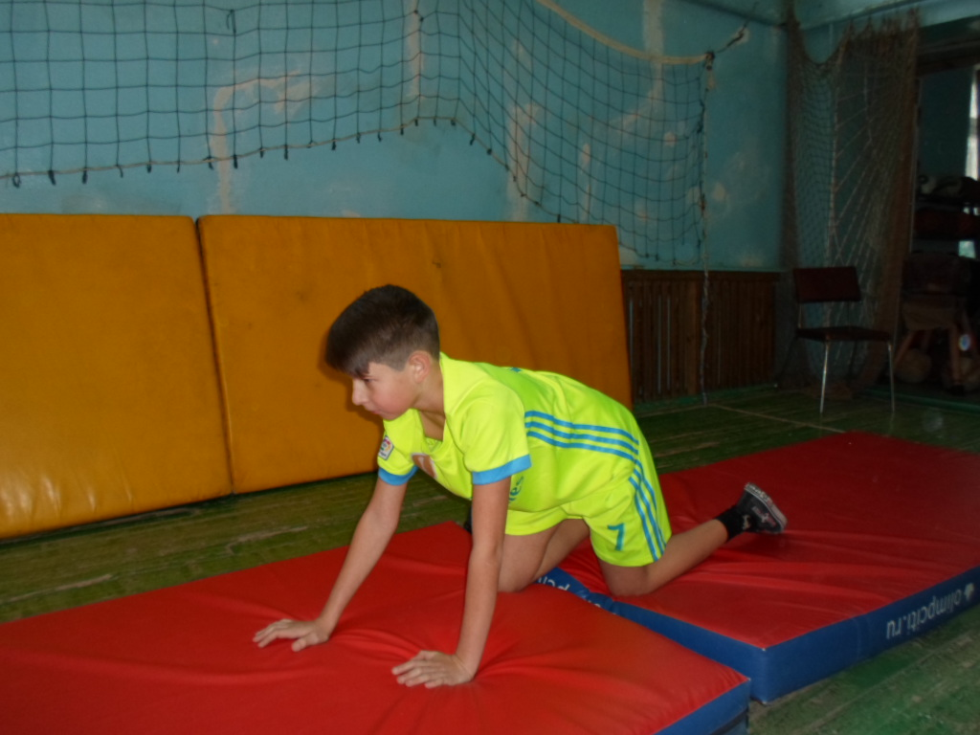

Упражнение №2 (Фото №2) Исходное положение - опора на предплечья и ноги согнутые в коленях. В отличие от предыдущего упражнения сильнее нагружает шейно-грудной отдел позвоночника. Рекомендовано при увеличенных грудных кифозах позвоночного столба. Следует обратить внимание на опору именно на предплечья, а не локти, поскольку во время передвижения возможно негативное воздействие на локтевой сустав. Голова слегка приподнята. Упражнение выполняется в умеренном темпе.

Фото №2
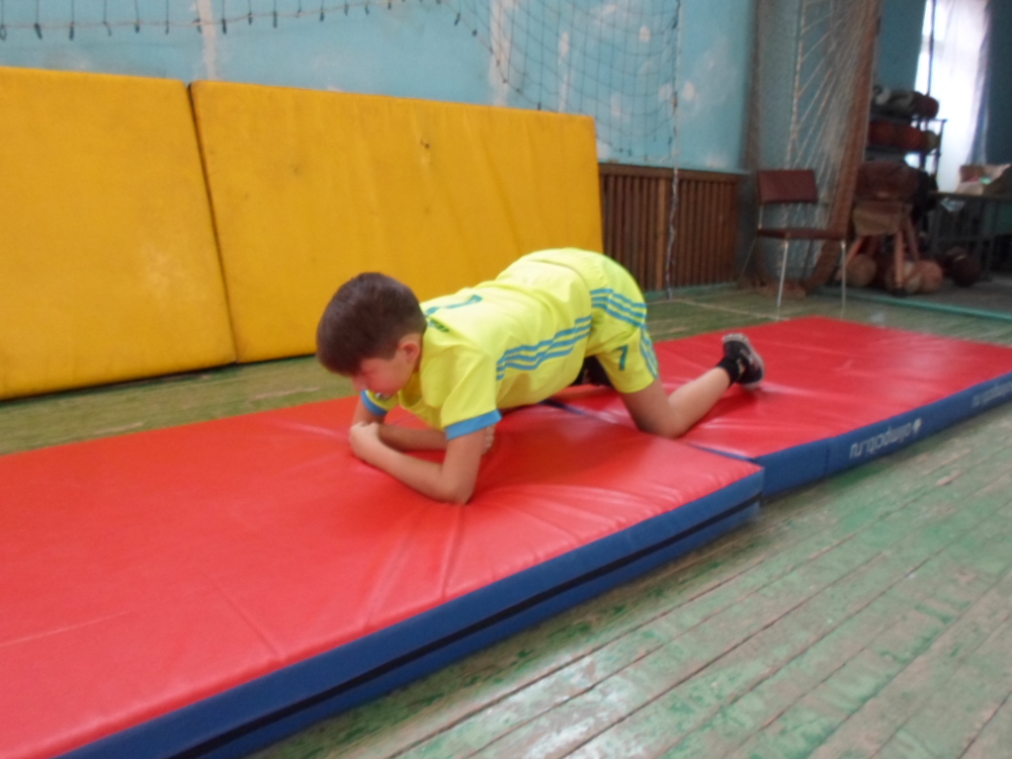

Упражнения №3 (Фото № 3,4) Передвижение по-пластунски. Исходное положение - лёжа на животе, руки перед собой полусогнуты, ноги полусогнуты колени в стороны. Перемещение осуществляется за счёт поочерёдных движений левой, правой стороной. Во время движения туловище всегда касается поверхности матов, голову не поднимать. Упражнение требует значительных физических усилий, но очень эффективно укрепляет мышечный каркас позвоночника, одновременно нормализуя тонус левой и правой сторон.

Фото №3
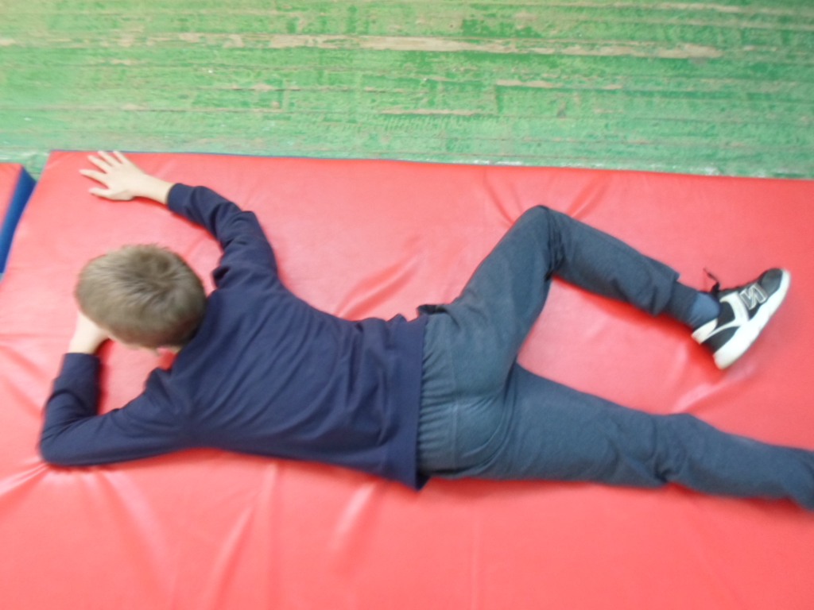
Фото №4
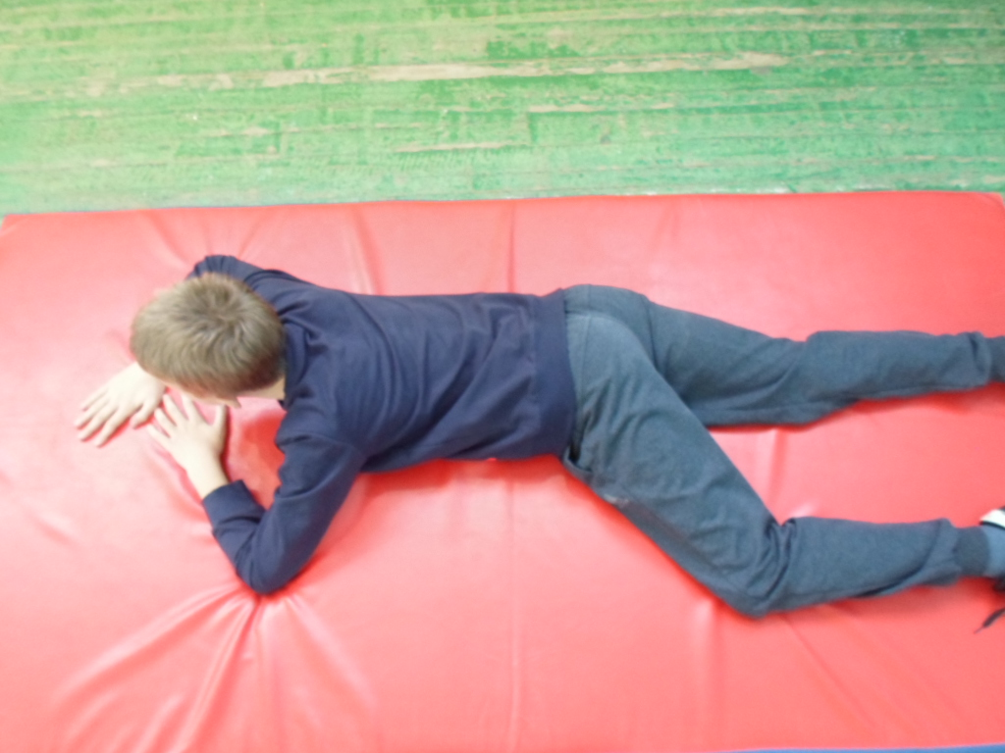

Упражнение №4 Фото №5. Исходное положение - лёжа на боку (левом, правом) с опорой на предплечье согнутой руки и согнутую в колене опорную ногу. Движение вперёд за счёт опорной руки и ноги. Нога расположенная сверху в колене не сгибается, в процессе отталкивания не участвует. В результате в передвижении поочерёдно меняя положение, опираясь на левую или правую сторону, возможна выборочная интенсивная тренировка одной стороны мышечного каркаса позвоночного столба. Нагрузка определяется опытным путём исходя из объективных показателей, положения отдельных участков позвоночника определяемых визуально, и субъективных, личных ощущений ученика после выполнения данного упражнения.
Фото №5
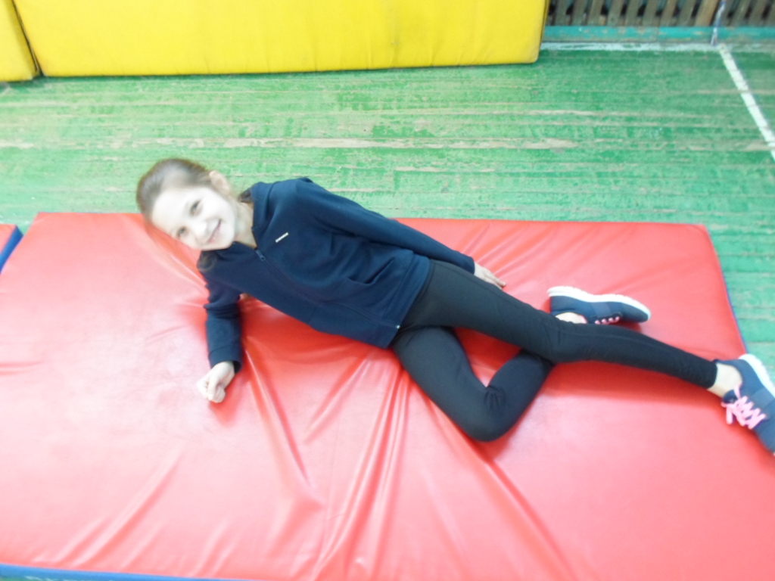

Упражнение № 5 Фото № 6,7. Упражнение «сухого плавания». Исходное положение - лёжа на спине, руки полусогнуты вдоль тела. Передвижение за счёт отталкивания ногами руками, поочерёдно слева, справа или одновременно. Эффективно для создания одинакового привычного тонуса мышц выпрямителя позвоночника, за счёт постоянного тактильного воздействия на всю область спины.

Фото №6
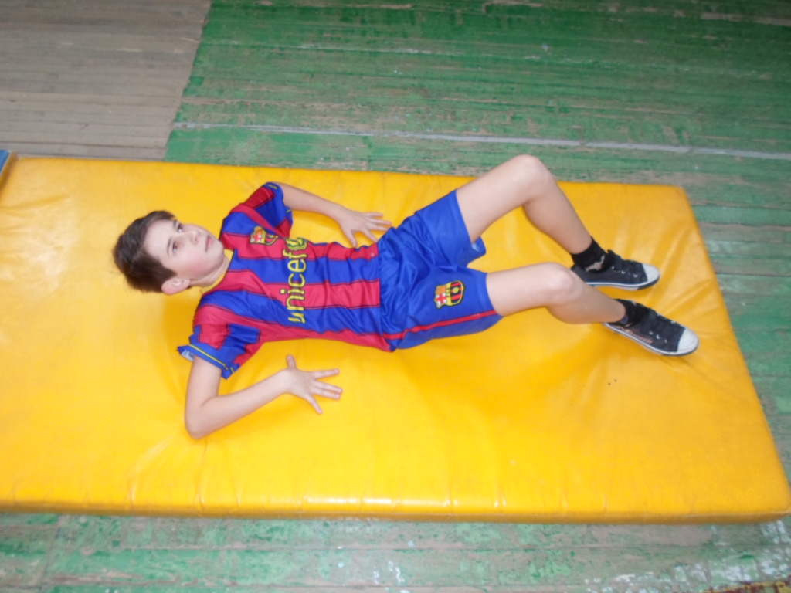
Фото №7
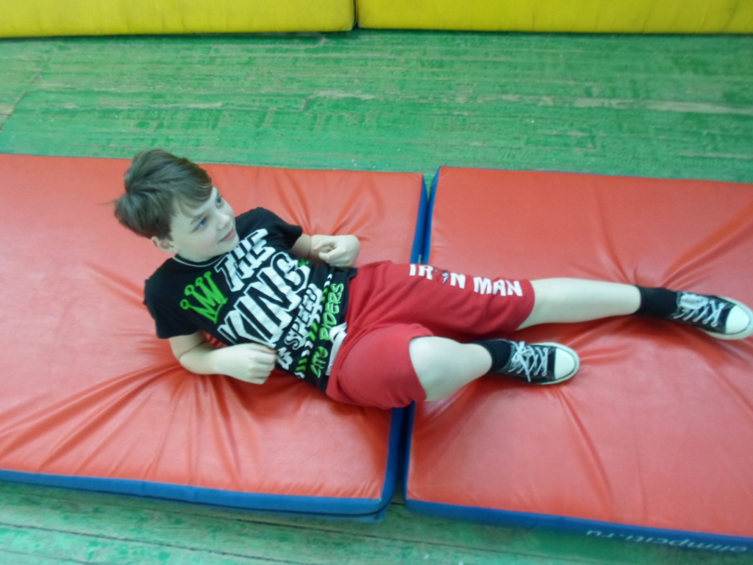
Упражнение №6 Фото №8 Упражнение «сухого плавания». Исходное положение - лёжа на животе, руки полусогнуты, кисти у лица, ноги полусогнуты, колени в стороны. Продвижение вперёд за счёт поочерёдного отталкивания руками и ногами. Имеет общее влияние на формирование лордозов и кифозов позвоночного столба. При нахождении в воде даёт возможность удержаться на поверхности и очень быстро освоить технику плавания «брассом»
Фото №8
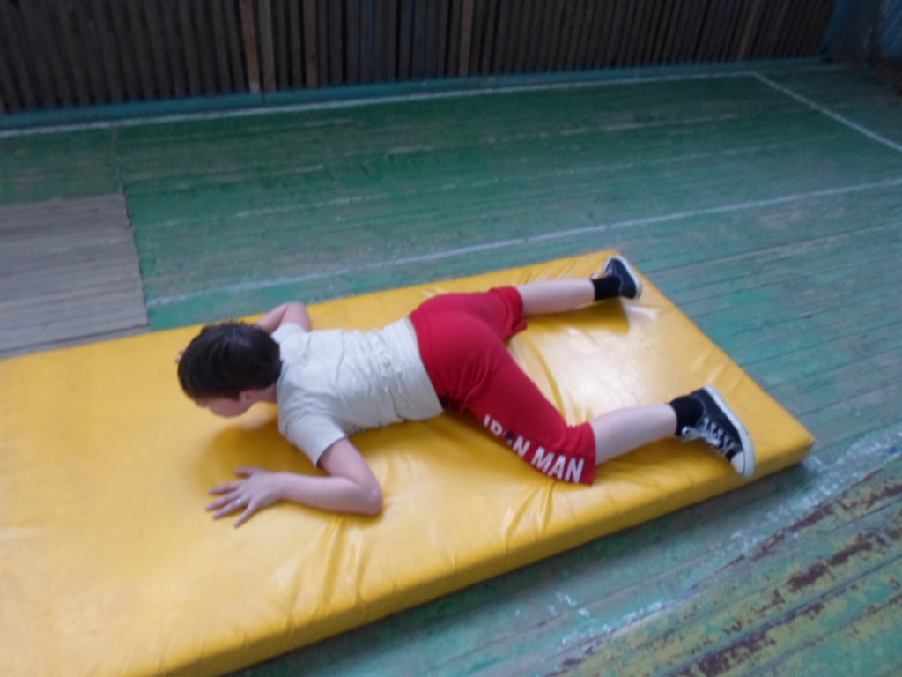

Упражнение №7 Фото №9 Перекатывание боком. Исходное положение - лёжа перпендикулярно направлению движения, руки прижаты к туловищу либо вытянуты за головой. Передвижение осуществляется за счёт движений туловищем. Имеет общеразвивающие значение для всех групп мышц туловища, создавая попеременную нагрузку, обеспечивает нужный равный тонус групп мышц. Хорошо развивает вестибулярный аппарат.
В сочетании с упражнениями для развития координации на плоскости, имеет положительное влияние на сердечно сосудистую систему, решая некоторые проблемы подросткового ВСД.

Фото №10

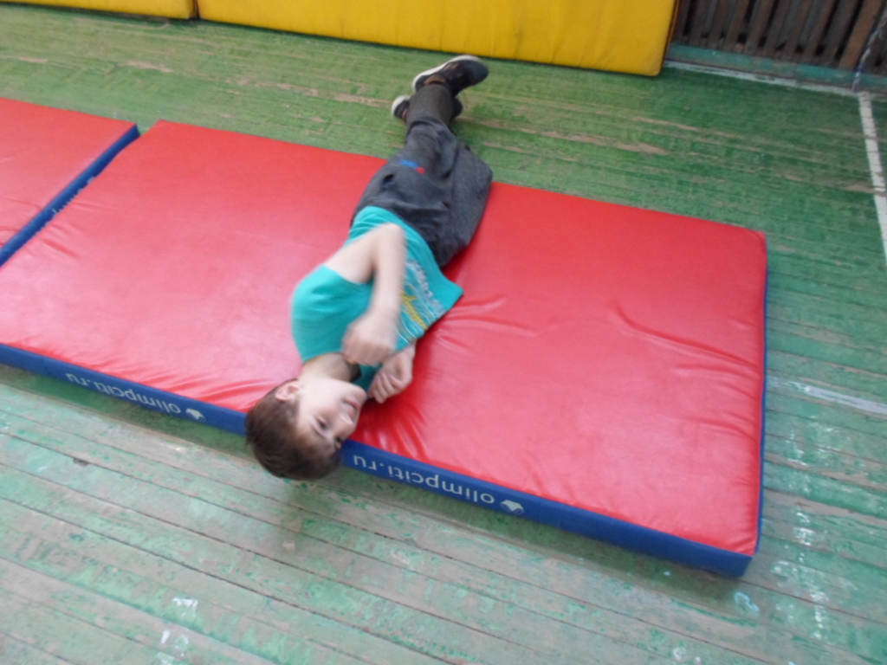

Упражнение №8 Фото №11,12,13,14. Упражнение для развития подвижности позвоночного столба (развитие гибкости), выполняется на подготовленном месте, из матов создаётся холм. Исходное положение – лёжа на спине, руки вытянуты за головой. В медленном темпе перенести ноги за голову и выполнить перекат назад. В случае необходимости учитель помогает сохранить нужный темп и переход через голову. Очень эффективно для формирования нужного тонуса. Поскольку ученик имеет полный контакт поверхности спины с матов и выполняет это на наклонной поверхности
(помощь для переворота), до минимума сведены риски получения травмы.

Фото №11
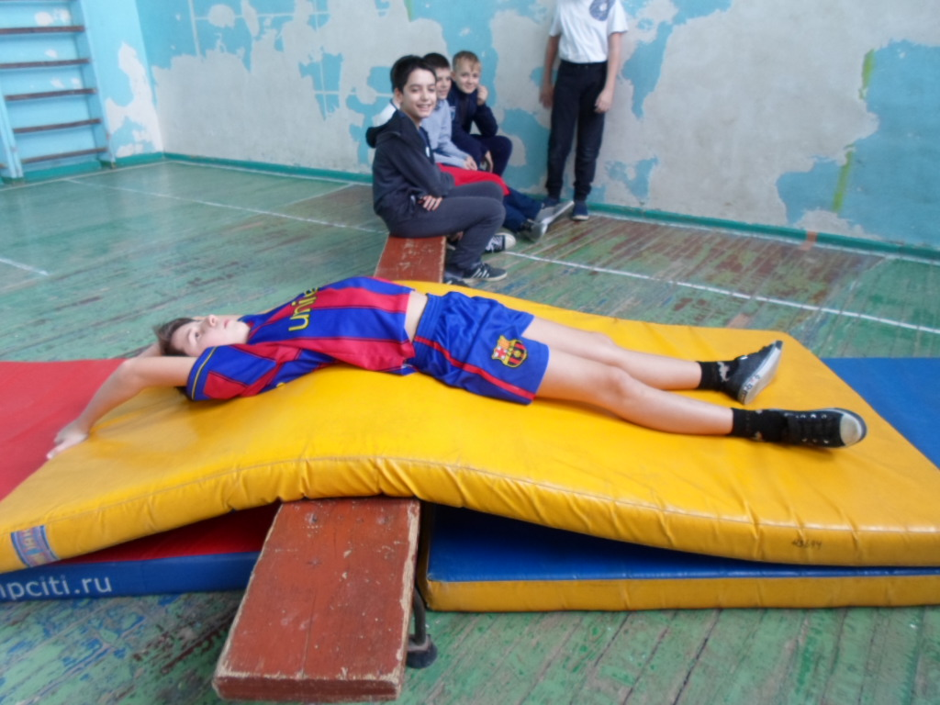
Фото №12
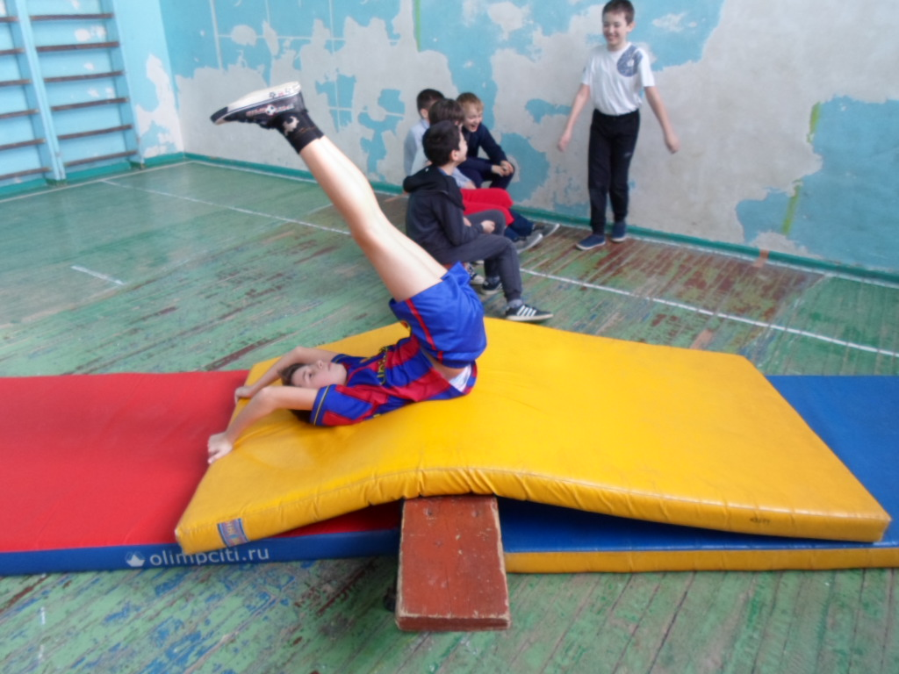
Фото №14
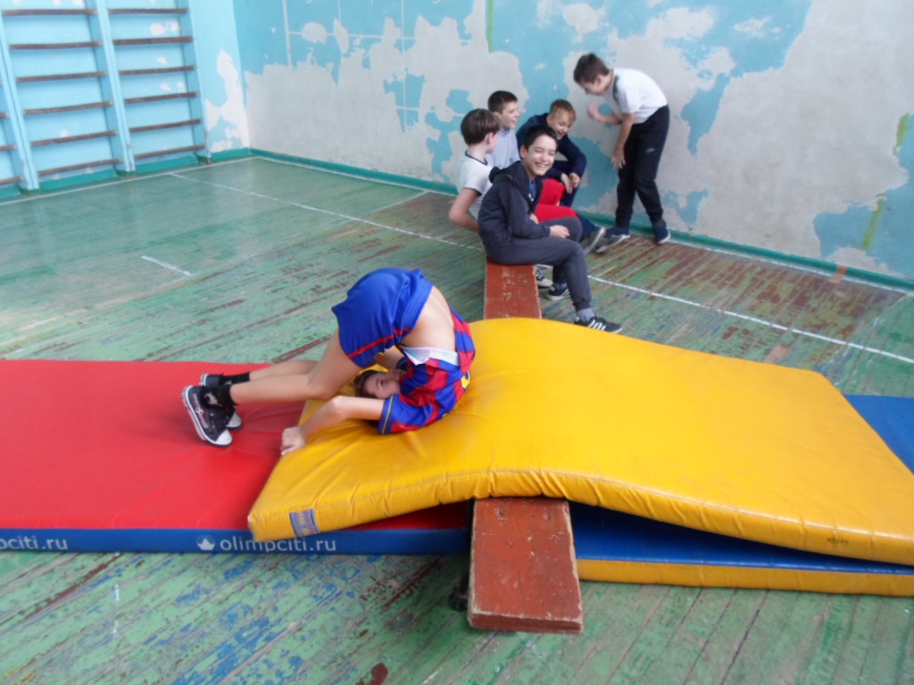
Фото №15
